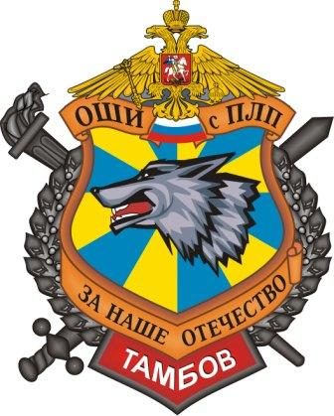

Тамбовское областное государственное общеобразовательное учреждение

Общеобразовательная школа-интернат
С ПЕРВОНАЧАЛЬНОЙ ЛЕТНОЙ ПОДГОТОВКОЙ
имени М.М. Расковой

Интегрированный урок
по биологии и авиационной медицине

Автор: учитель биологии и химии Малыгина С.В.

Тамбов
2009
Цели: дать целостное представление о неблагоприятных факторах, возникающих в полёте, их влиянии на здоровье человека и адаптациях, возникающих при этом;
воспитывать вдумчивого, целеустремленного человека, способного адаптироваться в реалиях современного мира;
развивать любознательность и исследовательские навыки, а так же творческие способности и эрудицию учащихся
Задачи: изучить факторы риска, связанные с авиаполётами и меры предупреждения профзаболеваний для экипажей
Тип урока: изучение нового материала
Оборудование урока: компьютер; видеопроектор,
- кислородная маска КМ
- защитный шлем ЗШ-7
- противоперегрузочный костюм ППК 1-У
- модель лёгких человека
- прибор для демонстрации содержания углекислого газа в легких человека
- вращающееся кресло, повязка для глаз
Информационные источники:
- Комендантов Г.Л. Руководство по авиационной медицине для врачей гражданской авиации, М., 1985.
- Рудный Н.М. и др. Авиационная медицина, М., 1986;
- Зоншайн С.И. Аэродинамика и конструкция летательных аппаратов: Учебник для несамолетных специальностей авиационных вузов. – М.: Высш. шк., 1968. – 364 с.
- http://www.aviaclub.kz/lib/medicine/med02.html
- http://www.doktorvisus.ru/medarticle/articles/4856.htm
- http://kursy.rsuh.ru/aero/html/kurs_1073_0.html
- Шутова С.В. Экология человека: Учебное пособие для учащихся 8-го класса. – Тамбов: ООО «Издательство Юлис», 2007
- Шутова С.В. Методика выполнения практических работ по экологии человека: Учебно-методическое пособие. – Тамбов: ТОИПКРО, 2007
- Гильберг Л.А. Покорение неба. – Москва: издательство ДОСААФ, 1970
ХОД УРОКА.
- Учитель биологии Человек покоряет небо… Тысячелетиями манили человека небесные просторы, он населял их в своем воображении всемогущими богами и сам стремился ввысь, в небо… Прекрасные сказки о ковре-самолете, легенда об Икаре, первые попытки, подражая птицам, подняться в воздух на утлых крыльях… Поднимаясь в воздух, человек завоевывал новую среду обитания. И здесь, в этом воздушном пространстве он сталкивался с новыми препятствиями.
Организм человека функционирует нормально при определенных параметрах окружающей среды. В полете на экипаж и пассажиров, находящихся на борту ЛА, могут воздействовать неблагоприятные и физиологически опасные факторы, способные вызвать высотную болезнь. Эти факторы определяются параметрами атмосферы в кабине, уровнем шума и динамикой полета.

- Тема урока: «Адаптация организма человека в условиях полета»
- Задачи урока:
- изучить факторы риска, связанные с авиаполётами;
- выяснить, как человек адаптируется в условиях полёта;
- рассмотреть меры предупреждения профзаболеваний для экипажей

- Просмотр видеофрагмента из фильма «Эти удивительные животные».
Вопрос ученикам: как животные приспособились к условиям полета?

- Человек смог подняться в воздух, сконструировав летательные аппараты. Но в воздухе он столкнулся с новыми условиями, оказывающими на него влияние.
Проблемный вопрос: как человек адаптируется в условиях полета?
(Ответ в конце урока)

- Учитель АМ (авиационной медицины). При подъеме на высоту на организм человека оказывают неблагоприятное влияние несколько факторов, такие как:
- изменение температуры воздуха;
- уменьшение атмосферного давления и соответственно содержания кислорода, попадающего в лёгкие при каждом вдохе
- аэродинамические факторы
- Ученик. Температура воздуха на высотах более 11 000 м снижается почти до –60 С. Если не принимать специальных мер, то при длительном полете кабина постепенно охлаждается до температур, близких к температуре наружного воздуха, возможно обморожение. С другой стороны, при полете сверхзвуковых самолетов температура их конструкции повышается в зависимости от скорости полета до +130С – +250С вследствие кинетического нагрева и, в результате, повышается температура в кабине. Самочувствие человека, его работоспособность существенным образом зависят от температуры окружающего воздуха, его влажности, от масс и скорости движения воздушных потоков внутри помещения. Так, при повышенной физической и эмоциональной нагрузке для обеспечения комфортных условий желательна пониженная температура. При отклонении температуры от комфортных значений человек испытывает неприятные ощущения.
Учитель АМ. Избежать этого помогает применение герметических кабин, принудительная вентиляция и искусственное создание микроклимата в них.
- Учитель биологии Вы уже знаете, что живые организмы для своего существования, для поддержания обмена веществ нуждаются в кислороде. Поступление в организм кислорода и удаление углекислого газа обеспечивает дыхательная система.
Ученик (демонстрация модели легких человека). Дыхательная система человека состоит из воздухоносных путей и легких. При нормальном дыхании воздух проходит через носовые полости, гортань, переходящую в трахею. Внизу трахея делится на два крупных бронха, входящих в правое и левое легкое. Бронхи, войдя в легкие продолжают ветвиться на все более мелкие веточки, заканчивающиеся заполненными воздухом альвеолами (легочными пузырьками), которые оплетены густой сетью капилляров, где и происходит газообмен.
Основным фактором, определяющим насыщение гемоглобина крови кислородом и удаление в выдыхаемый воздух углекислого газа, является соотношение парциального давления кислорода и углекислого газа в легочных альвеолах. На основании физиологических исследований выявлено, что при низком парциальном давлении кислорода, насыщаемость крови им уменьшается.
Демонстрация содержания углекислого газа в выдыхаемом человеком воздухе.

- Учитель АМ. Разберем более подробно влияние на организм человека уменьшения атмосферного давления, что может быть, если не применять мер защиты организма?
Атмосферное давление с высотой плавно падает, на высоте 5,5 км оно примерно равно половине давления на уровне моря, а на высоте 10 км - одной четверти. Однако анализ пробы воздуха на различных высотах показали, что газовый состав воздуха остается постоянным, т.е. воздух состоит из азота (78%), кислорода (21%) и других газов и водяных паров (примерно 1%). По закону Дальтона общее давление смеси газов равно сумме их парциальных давлений, т.е. тех давлений, которое имел бы каждый газ, если бы он один занимал данный объем.
На уровне земли давление 760 мм рт ст и парциальное давление кислорода равно 160 мм рт ст. Соответственно, на высоте 5,5 км оно составит около 80 мм рт ст, на высоте 10 км -около 40 мм рт ст. Однако эти цифры справедливы для сухого воздуха. В альвеолах легких воздух имеет пары воды, следовательно, парциальное давление кислорода еще уменьшится и на высоте 5,5 км составит примерно 70 мм рт ст, на высоте 10 км - 32 мм рт ст.
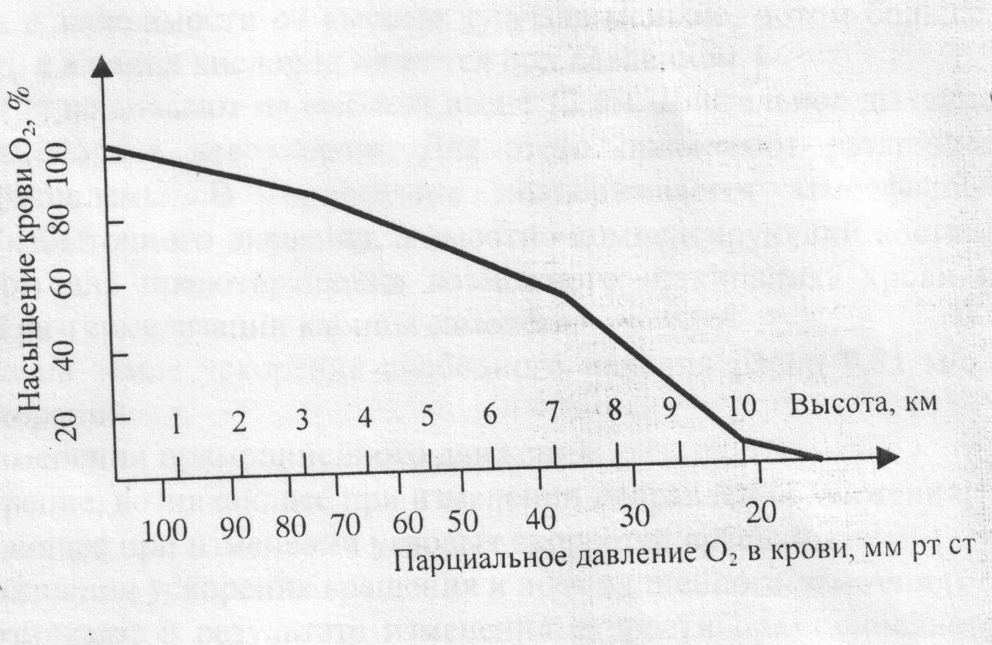
Такое низкое парциальное давление кислорода в воздухе значительно затрудняет переход его в кровь. Это вызывает кислородное голодание или гипоксию (от греческого «gipo» - недостаток чего-либо, а с латинского «ocigenium» - кислород). Недостаток кислорода в крови называется очень похожим словом - гипоксемия.
На этом графике показано насыщение кислородом в крови человека при увеличении высоты полёта. Из графика видно, что
при подъеме на высоту 3 км
недостаток насыщения крови кислородом очень незначительный и организм справляется с этим явлением довольно легко.
Но с дальнейшим подъемом на высоту насыщение крови кислородом резко уменьшается (кривая падает), и на высоте 7 км и выше организм человека уже не может справиться с кислородным голоданием. Поэтому на этих высотах необходима дополнительная подача кислорода во вдыхаемую смесь. Недостаток кислорода в крови сильнее всего влияет на самочувствие и поведение человека. У одних это вызывает вялость, сонливость, затруднение в переключении внимания на приборах. У других наоборот -возбуждение, приподнятое чувство, эйфорию.

- У каждого конкретного человека чувствительность к недостатку кислорода различная. В общем случае это можно представить так:
- до высоты 2 км никаких изменений не наблюдается. Это индифферентная зона;
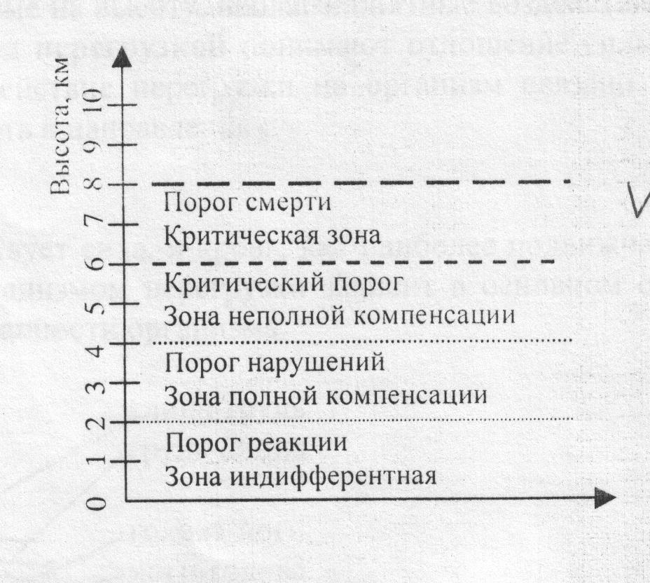
- при дальнейшем подъеме наступает порог реакции и могут замечаться некоторые изменения в реакции организма – это зона полной компенсации. На высоте до 4 км организм полностью справляется с некоторым недостатком кислорода.
- выше 4 км наступает порог нарушений – это зона неполной компенсации (до высоты 6 км), где организм уже не справляется с недостатком кислорода. Поэтому высота 4 км является границей безопасного полёта без дополнительного кислородного питания.
- при дальнем наборе высоты достигается критический порог (6 км), за которым начинается критическая зона. В ней расстройства организма, связанные с недостатком кислорода, представляют непосредственную опасность для жизни;
- на высоте 8 км наступает порог смерти - состояние, когда расстройства в организме настолько велики, что даже подача кислорода не всегда может восстановить жизненные процессы.

Задание группам. Используя выданный текст «Состояние организма человека при недостатке кислорода», заполните оси логико-смысловой модели «Состояние организма человека при недостатке кислорода»

- ЛОГИКО-СМЫСЛОВАЯ МОДЕЛЬ
«Влияние недостатка кислорода на организм человека»
Влияние недостатка кислорода на организм человека
4

2
1
3
Индифферентная зона
0 – 2 км
Зона неполной компенсации
4 - 6 км
Критическая зона
6 -8 км
Зона полной компенсации
2 - 4 км

ТЕКСТ ДЛЯ ГРУППОВОЙ РАБОТЫ.
Состояние организма человека при недостатке кислорода
Рассмотрим состояние организма человека на разной высоте полета, его некоторые функции и работоспособность. Проследим характер перестройки организма и приспособительные реакции.
Индифферентная зона (0 – 2 км). При давлении 760 мм рт ст. (высота 0 км) общее состояние, самочувствие человека и его работоспособность хорошие
При давлении 690 мм рт. ст. (высота 0,8 км) происходят функциональные изменения в организме, перестраивается система дыхания приспособительного характера, изменяется внешнее дыхание и условия, определяющие диффузию газов и транспорт кислорода к тканям. Увеличивается минутный объем дыхания, при незакономерном изменении частоты дыхания. Происходит недонасыщение кислородом тканей организма, увеличение объема газов в кишечнике, остаточного воздуха в легких, дыхательных путях и других воздухосодержащих полостях организма. Отмечается некоторое затруднение выполнения мышечной работы и более выраженная, чем в наземных условиях, усталость после ее выполнения. В зависимости от индивидуальных особенностей у отдельных лиц в этих условиях может наблюдаться некоторое снижение производительности и качества выполнения работ интеллектуального характера. Иногда может наблюдаться снижение способности длительного сосредоточения внимания на выполнение какого-либо задания.
При давлении 690 мм рт. ст. все изменения в организме человека в основном носят приспособительный характер или связаны с физическими законами расширения газов и являются незначительными. На этой высоте организм здорового человека хорошо справляется с указанным недостатком кислорода и сохраняет работоспособность.
При давлении 626 мм рт. ст. (высота 1,6 км) происходят дальнейшие изменения. Все изменения в организме усиливаются. Уменьшается световая чувствительность глаз. Ухудшается пространственное зрение. Значительно увеличивается частота дыхания, легочная вентиляция и сердечная деятельность. Минутный объем дыхания возрастает. Некоторыми людьми отмечается ощущение дискомфорта, происходит некоторое снижение интеллектуальной работоспособности, возникают затруднения в выполнении мышечной работы, иногда сопровождаемой одышкой.
Зона полной компенсации (2 - 4 км). При давлении 567 мм рт. ст. (высота 2,4 км) могут возникать более выраженные эмоциональные сдвиги: безразличие, сонливость, вялость, раздражительность (или наоборот самодовольство, эйфория), снижение самокритичности, снижение работоспособности на 20-25 %, увеличение объема легочной вентиляции на 3-5 % по сравнению с наземными условиями.
Могут иметь место замедленность мышления, заторможенность, трудность запоминания и другие явления, а также появляются ошибочные действия, уменьшается способность организма противостоять другим действующим извне факторам. Могут замедляться отдельные действия, связанные с умственной деятельностью, координацией движений и др. Может появиться ощущение дискомфорта, снижение способности длительного сосредоточения внимания на выполнении какого-либо задания, ухудшиться точность тонко координированных движений.
Однако, несмотря на ряд изменений, которые происходят в организме человека в условиях, соответствующего высотам от 0,8 км и до 2,4 км, человек удовлетворительно справляется с тем недостатком кислорода, который имеет место в указанных условиях.
Более выраженные функциональные изменения в организме начинают появляться на высоте 3,0 км. На указанной высоте еще больше увеличивается минутный объем легочной вентиляции, частота сердечных сокращений, минутный объем крови, повышается артериальное давление крови и наступает еще ряд других функциональных изменений. Легочная вентиляция на высоте 3 км увеличивается на 6-12 %. Кроме этого начинают появляться более выраженные явления общей вялости, сонливость, одышка при выполнении мышечной работы, ощущение тяжести в голове, иногда головокружение и другие явления, т. е все признаки так называемой высотной болезни. Человек ощущает трудности проведения различных расчетов, в решении задач и т. д. Имеет место ощущение дискомфорта. Работоспособность снижается на высоте 3 км на 25-30 %. Еще больше ухудшается ночное зрение. По мере увеличения высоты все больше и больше начинает ощущаться недостаток кислорода во вдыхаемом воздухе.
Зона неполной компенсации (4–6 км). На высоте 4 км резервные возможности организма человека уже не в состоянии полностью обеспечивать потребность всех органов в кислороде. В организме человека начинают появляться различного рода нарушения. Минутный объем легочной вентиляции увеличивается на 16-18 %. Работоспособность снижается на 40-50 %. Снижается и способность к правильному восприятию окружающих предметов и поступающей информации, затрудняется анализ всего происходящего, в том числе - решение задач и оценка обстановки. Ослабевает внимание и память при выполнении заданий, появляются безразличие, усталость, а иногда и признаки эйфории - состояния возбуждения и легкого «опьянения».
При выраженном кислородном голодании страдает и обмен веществ, изменяются процессы окисления белков, жиров и других веществ, играющих определенную роль в биохимических реакциях организма, увеличивается также и потеря жидкости организмом. Влагопотери происходят главным образом вследствие повышенного испарения с кожных покровов и слизистых оболочек верхних дыхательных путей.
При недостатке кислорода в организме у большинства людей изменяется двигательная активность органов пищеварения, замедляется продвижение пищи в желудочно-кишечном тракте, изменяются функции слюнных и желудочных желез. Все эти явления иногда могут сопровождаться потерей аппетита, извращением вкуса и тошнотой.
На высоте 5 км все вышеуказанные явления проявляются еще больше. Наблюдаются резко выраженные расстройства эмоциональных и психических реакций. Объем легочной вентиляции увеличивается на 22-28 %. Работоспособность уменьшается на 55-60 %. Значительно замедляются отдельные действия, связанные с умственной работой, координацией движений и т. д.
Критическая зона (6-8 км).
При дальнем наборе высоты достигается критический порог (6 км), за которым начинается критическая зона. В ней расстройства организма, связанные с недостатком кислорода, представляют непосредственную опасность для жизни.
На высоте 8 км наступает порог смерти - состояние, когда расстройства в организме настолько велики, что даже подача кислорода не всегда может восстановить жизненные процессы.

Учитель АМ. Для борьбы с последствиями недостатка кислорода на самолетах применяют герметичные кабины, которые позволяют производить безопасные полеты на высотах выше 5 км. Однако это не полностью компенсирует недостаток кислорода.
Резко повысить процентное насыщение кислородом крови можно, если с подъемом на высоту повышать парциальное давление кислорода, другими словами увеличить его количество во вдыхаемой смеси и в конечном итоге перейти на питание чистым кислородом. Для этого используется кислородное оборудование, состоящее из кислородного баллона, кислородного прибора и кислородной маски. Роль баллона - содержать запас кислорода. Роль кислородного прибора (демонстрация кислородной маски КМ и защитного шлема ЗШ-7) - регулировать подачу кислорода во вдыхаемую смесь в зависимости от высоты: сначала меньше, потом больше, затем подается чистый кислород, а на высотах 12 км и выше его уже необходимо подавать под избыточным давлением. Длительное дыхание под избыточным давлением кислорода невозможно. Поэтому при полетах на высотах 12 км и выше применяют специальные костюмы (ВКК) и гермошлемы.

- Учитель биологии. Аэродинамические факторы при особых состояниях атмосферы (перемещение потоков воздуха, сильный ветер, гроза и др.), вызывающих воздушную качку, приводят к развитию воздушной болезни, или болезни движения. При выраженной форме симптомы укачивания проявляются отчетливо и характеризуются функциональными нарушениями со стороны желудочно-кишечного тракта (тошнота, рвота), сердечно-сосудистой, нервной, дыхательной и других систем. Предрасположенность к укачиванию зависит от индивидуальной чувствительности вестибулярного аппарата и состояния вегетативной нервной системы.
Воздействие на организм человека различных факторов во время полета разнообразно:
- изменяется положение тела в пространстве
- раздражается вестибулярный анализатор
- изменяется работа сердца и кровеносных сосудов
- Задание группам. Выясните, как реагирует организм человека на изменения окружающей среды (выполнение лабораторных работ по группам)
№ группы | Лабораторная работа
1 | - Успешность некоторых двигательных реакций при раздражении вестибулярного анализатора  Оборудование: офисное вращающееся кресло, повязка для глаз, секундомер, карандаш, линейка.  Ход работы.  Исследуемому необходимо, вытянув руки (под углом 90°), несколько раз привести их в соприкосновение с носом при закрытых глазах. Аналогичные пробы сделать после вращения в кресле 10 раз (во время вращения голову держать под углом 45°).  Результаты оформить в виде таблицы:
  Показатели успешности двигательных реакций | До вращения | После вращения
  Количество ошибок в пробе с соприкосновением пальцев
2 | - Реакция организма (частота сердечных сокращений) на изменения положения тела в пространстве  Материалы: кушетка, небольшой коврик, секундомер.  Ход работы.  У исследуемого в положении лежа после 5 мин покоя измерить частоту сердечных сокращений (ЧСС).  После этого исследуемый должен быстро встать и у него повторно определяются показатели через каждую минуту до их стабилизации.  Затем предложить исследуемому выполнить стойку на голове, также регистрируя показатели каждую минуту.  Полученные данные проанализировать. Результаты считаются хорошими, если ЧСС после нагрузки повысилось на 1/3 или меньше от результатов покоя; если наполовину – результат средний, а если больше или наполовину – результат неудовлетворительный
  Положение тела в пространстве | Время
  Положение тела в пространстве | сразу | 1 мин | 2 мин | 3 мин | 4 мин | 5 мин | 6 мин | 7 мин
  Лежа
  После подъема
  После стойки на голове
3 | Реакция организма (частота дыхания) на изменения положения тела в пространстве  Материалы: кушетка, небольшой коврик, секундомер.  Ход работы.  У исследуемого в положении лежа после 5 мин покоя измерить частоту дыхания (ЧД).  После этого исследуемому быстро встать и у него повторно определить показатели через каждую минуту, пока они не стабилизируются.  Затем предложить исследуемому выполнить стойку на голове, также регистрируя показатели каждую минуту.  Полученные данные проанализировать. Результаты считаются хорошими, если ЧСС после нагрузки повысилось на 1/3 или меньше от результатов покоя; если наполовину – результат средний, а если больше или наполовину – результат неудовлетворительный.
  Положение тела в пространстве | Время
  Положение тела в пространстве | сразу | 1 мин | 2 мин | 3 мин | 4 мин | 5 мин | 6 мин | 7 мин
  Лежа
  После подъема
  После стойки на голове
4 | Изменение работы сердца при раздражении вестибулярного анализатора  Материалы: кресло Барани (или офисное вращающееся кресло), секундомер  Ход работы.  Исследуемого посадить в кресло, закрыть ему глаза и наклонить голову и туловище вперед на 90°.  После определения у исследуемого частоты сердечных сокращений, его необходимо вращать в кресле.  Сразу же после остановки кресла подсчитать по секундомеру пульс за каждые 1-минутные промежутки времени до восстановления его исходной величины.  Полученные данные проанализировать. Результаты считаются хорошими, если ЧСС после нагрузки повысилось на 1/3 или меньше от результатов покоя; если наполовину – результат средний, а если больше или наполовину – результат неудовлетворительный.
  Показатели работы сердца | Время
  Показатели работы сердца | сразу | 1 мин | 2 мин | 3 мин | 4 мин | 5 мин | 6 мин | 7 мин
  В покое
  После вращения
Учитель биологии. Для предотвращения случаев воздушной болезни, помимо специальных видов активной и пассивной тренировки, вестибулярных тренировок (летный состав), могут быть рекомендованы лекарственные средства, повышающие неспецифическую устойчивость организма.

Ученик (демонстрация упражнений для тренировки вестибулярного аппарата).

- Проблемный вопрос: как человек адаптируется в условиях полета?
- ВЫВОДЫ.
1. Повышается частота сердечных сокращений, что способствует усилению доставки кислорода к тканям
2. Возрастает частота дыхания, позволяя увеличить объем кислорода в крови человека
3. Изменяется артериальное давление
4. Меняется функциональное состояние вестибулярного аппарата
5. Степень выраженности адаптаций зависит от уровня тренированности организма.
6. Для насыщения крови кислородом на высоте используют кислородное оборудование.

